В этом году пройдёт Всероссийский конкурс для учащихся сельских школ и малых городов АгроНТИ-2021!
СПбГАУ – одна из региональных площадок проведения конкурса

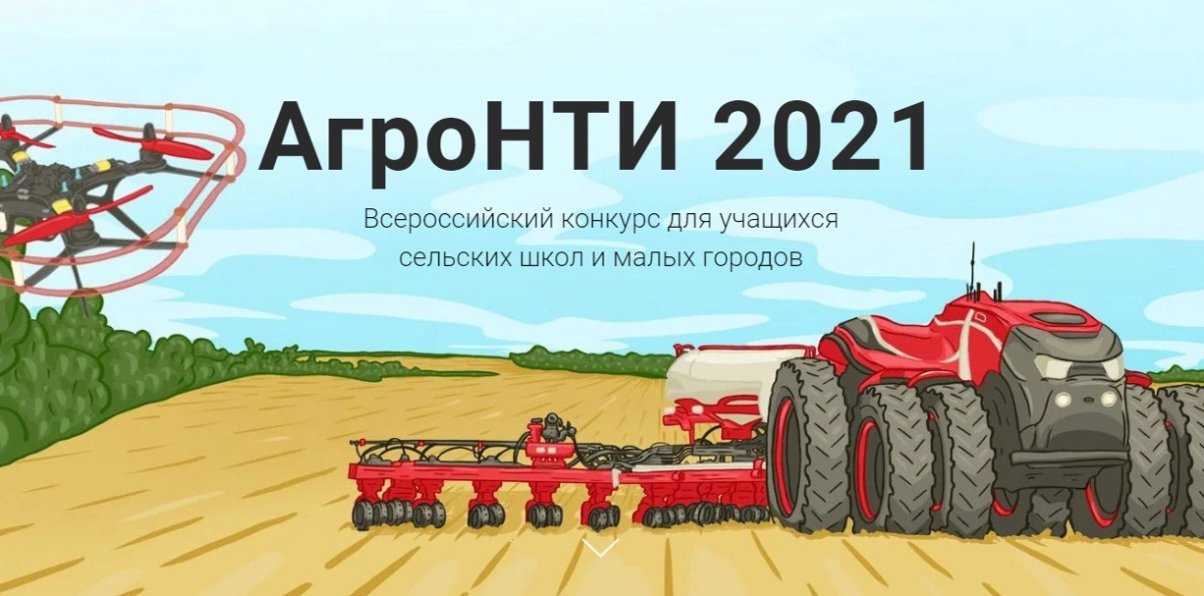 | 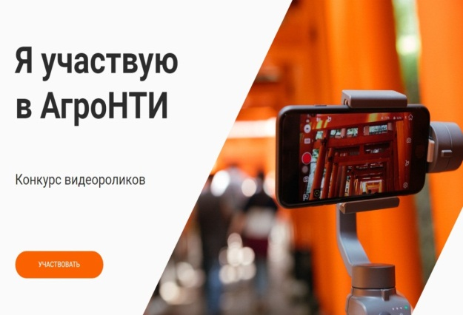  Конкурс видеороликов  с 15 февраля до 9 апреля

В Конкурсе могут принять участие обучающиеся 5–11-х классов общеобразовательных организаций и организаций дополнительного образования детей, расположенные в сельской местности и малых городах России (Пушкин, Красное Село, Колпино, Гатчина, Тосно, Волосово, Выборг, Шушары и др.).

Направления Конкурса:
- АгроКоптеры (распределённые системы беспилотных летательных аппаратов, системы автоматического управления);
- АгроРоботы (электронные автоматизированные системы управления сельскохозяйственной техникой);
- АгроКосмос (использование космических снимков и веб-ГИС технологий в цифровизации сельского хозяйства);
- АгроМетео (прогнозирование погоды, создание архива погоды, аналитика);
- АгроБио (методы биологической защиты от болезней и вредителей сельскохозяйственных культур).

Регистрация участников Конкурса на единой интернет-площадке http://kids.agronti.ru с 22 февраля по 31 марта 2021 г.
- Заочный региональный этап проводится с 1 по 16 апреля (включительно) 2021 г. Ожидаемое количество участников на каждой региональной площадке не менее 1000 человек.

Выиграй сертификат OZON на 10 000 руб. в конкурсе роликов «Я участвую в АгроНТИ!».
Конкурс не имеет ограничений по территории участия. Для участия необходимо знать кодовое слово #АгроНТИ2021 и состоять в группе ВК «АгроНТИ для школьников» (https://vk.com/agronti.kids).
Срок проведения конкурса: с 15 февраля до 9 апреля 2021 года, в т.ч.:
– прием заявок и роликов: с 15 февраля до 19 марта 2021 года;
– сбор данных о ролике по количеству отметок «Нравится» – 29 марта – 2 апреля 2021 года;
– подведение итогов 5 апреля – 8 апреля 2021 года;
– награждение победителей 9 апреля 2021 года.
Победители конкурса получат сертификаты Озон номиналом: 10 000 руб. за 1-е место; 6 000 руб. за 2-е место; 3 000 руб. за 3-е место.
Участвовать в конкурсе: kids.agronti.ru/videokonkurs.

